中层干部网上请销假操作说明书

## 1.请假流程介绍

请假流程按请假人职务类型分为三类，请假人填写请假申请表选择职务时，请选择自己相应的职务类型。下面分三类介绍请假流程。

### 1.1 单位（部门）负责人请假流程

申请人发起🡪分管校领导审核🡪申请人转办🡪党委书记或校长审核🡪组织部审核（已经完成请假，假期结束回到学校后继续销假流程。）🡪申请人销假🡪党委书记或校长审核🡪组织部存档

### 1.2 正处级干部（不含单位（部门）负责人）请假流程

申请人发起🡪单位（部门）审核🡪申请人转办🡪分管校领导审核🡪申请人转办🡪党委书记或校长审核🡪组织部审核（已经完成请假，假期结束回到学校后继续销假流程。）🡪申请人销假🡪单位（部门）审核🡪组织部存档

### 1.3 副处级干部请假流程

申请人发起🡪单位（部门）审核🡪申请人转办🡪分管校领导审核🡪组织部审核（已经完成请假，假期结束回到学校后继续销假流程。）🡪申请人销假🡪单位（部门）审核🡪组织部存档

## 2.请假人如何发起请假申请

请假人可以在电脑或手机上发起请假申请。

### 2.1 PC端发起请假申请

进入办事大厅🡪点击可用应用🡪打开中层干部请假服务🡪点击进入请假页面🡪填写请假信息🡪点击提交🡪选择审批人🡪点击确定

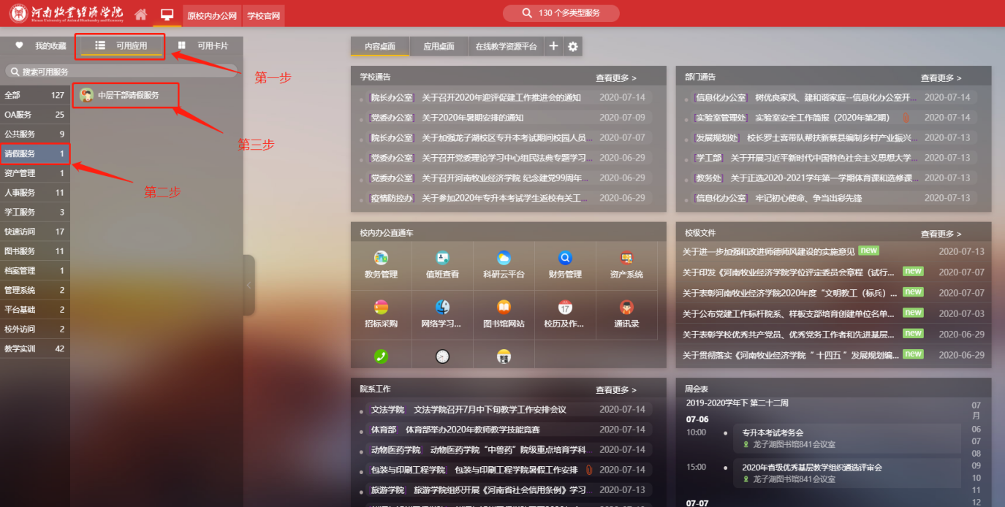

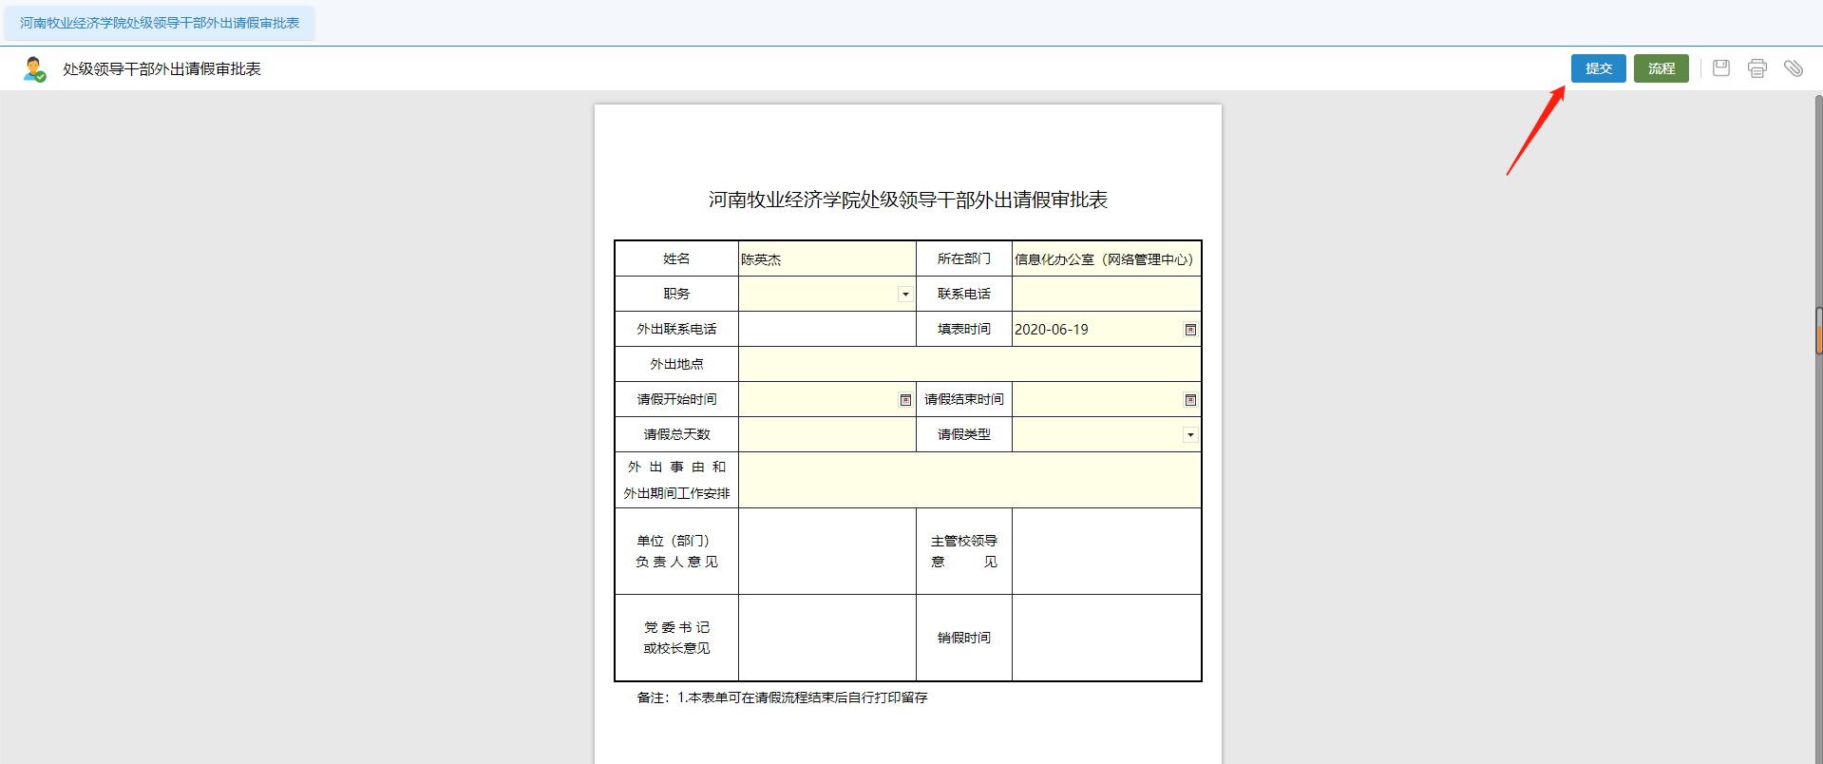

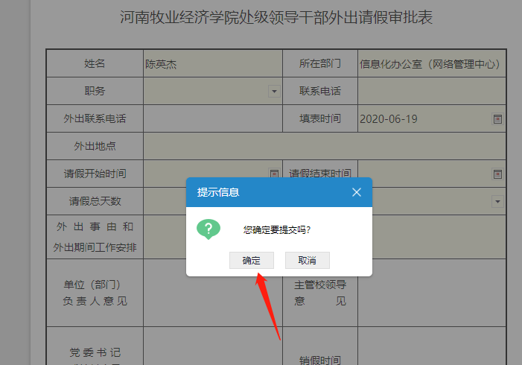

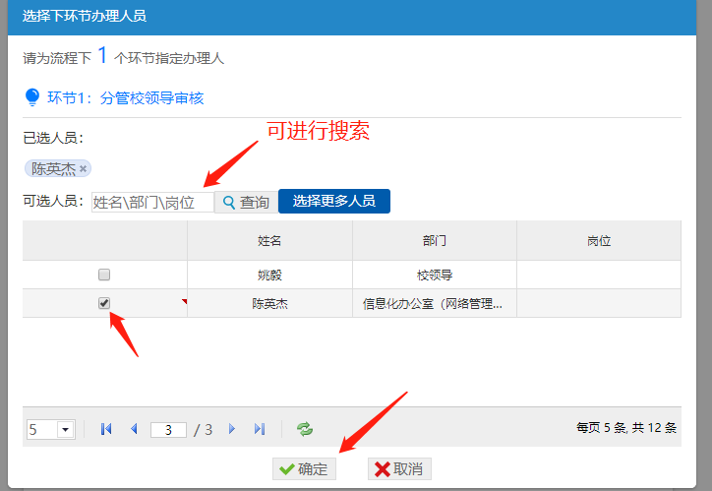

### 2.2 移动端发起请假申请

进入今日校园🡪点击办事服务🡪点击中层干部请假服务🡪填写请假信息🡪点击下一步（流程）🡪点击提交🡪选择审批人🡪点击提交

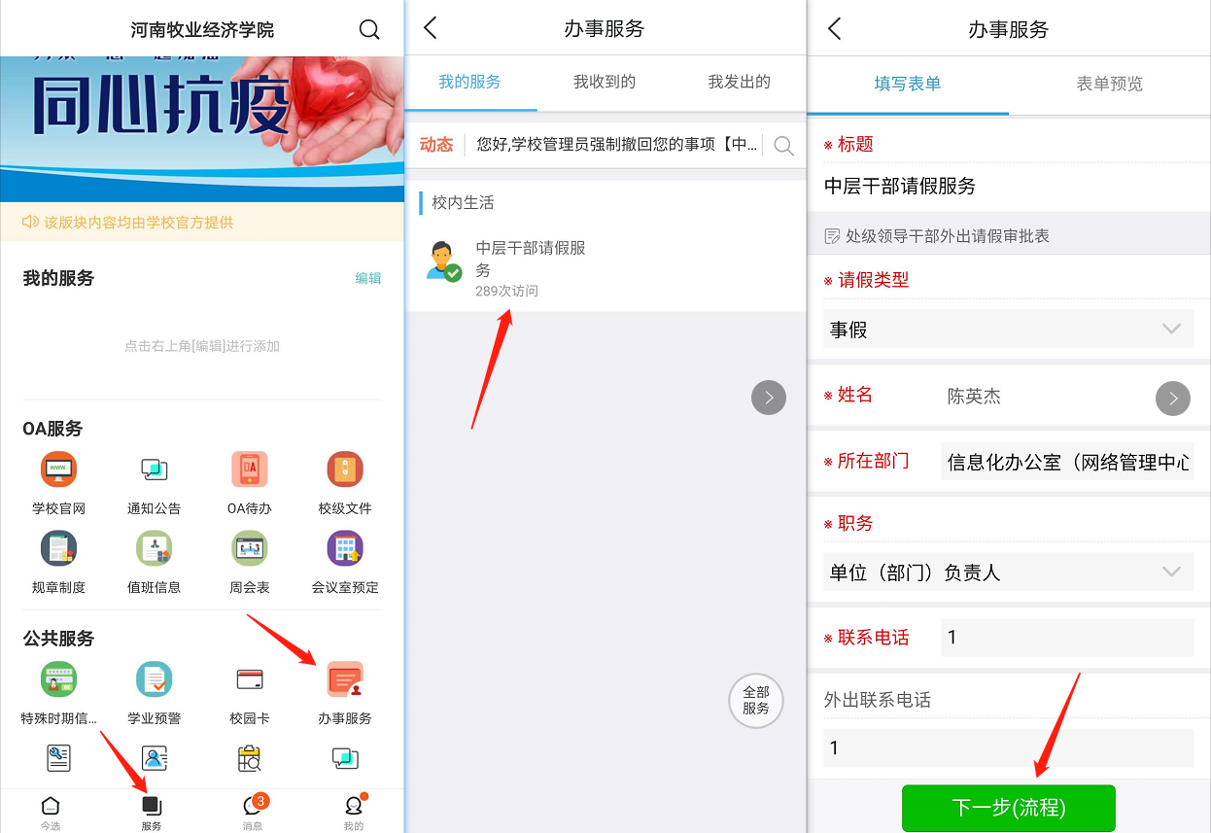

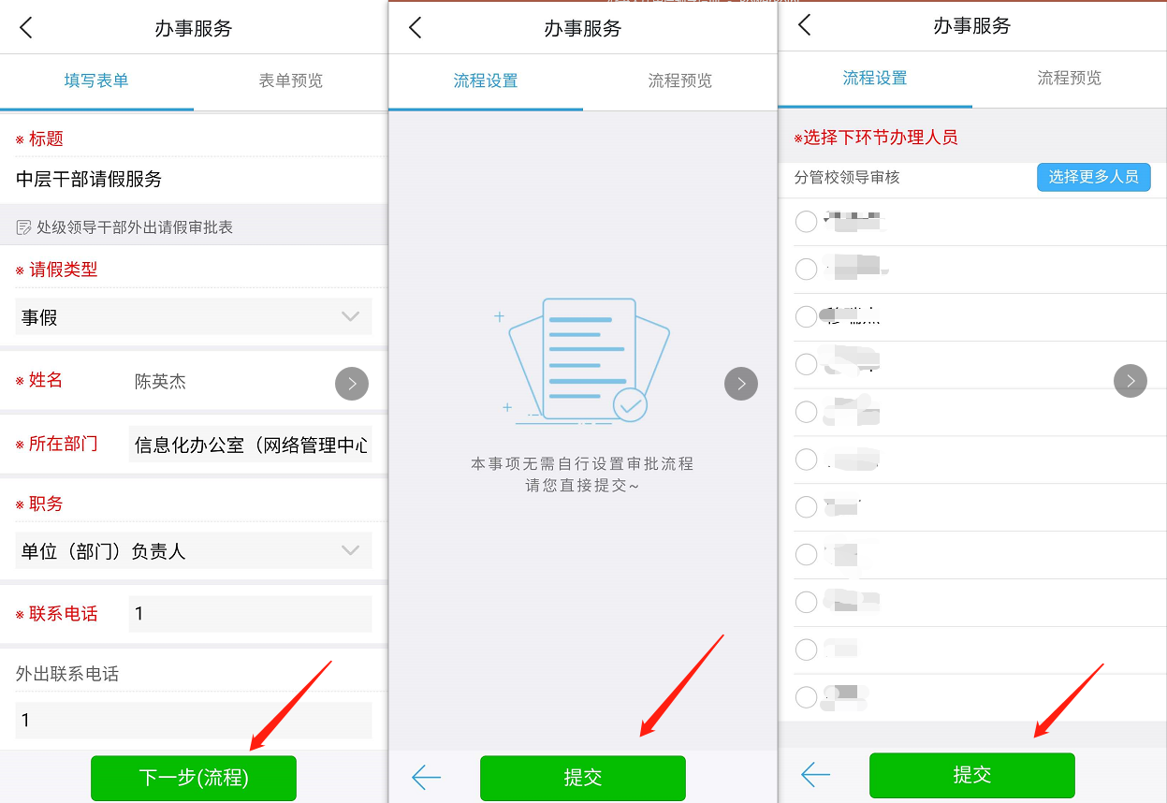

## 3.请假人如何转办

请假人在发起请假申请后需要多个审批人进行审批，每个审批人审批后需要申请人进行转办，选择下一个审批人进行审批。

### 注：因为请假发起人需要选择审批人才能进行下一步，每一步的审批人选择要按照《河南牧业经济学院领导干部请销假管理办法》([2017]59号)规定的审批人来选择，比如：单位(部门)负责人首次发起请假申请需要选择相应的分管校领导进行审批，分管校领导审批后，第二次选择审批人就需要选择校长或者校党委书记进行审批。

### 3.1 PC端转办

进入办事大厅🡪点击办事大厅的待办任务🡪点击处理（申请人转办不用填写意见）🡪点击通过🡪选择审批人🡪点击确定

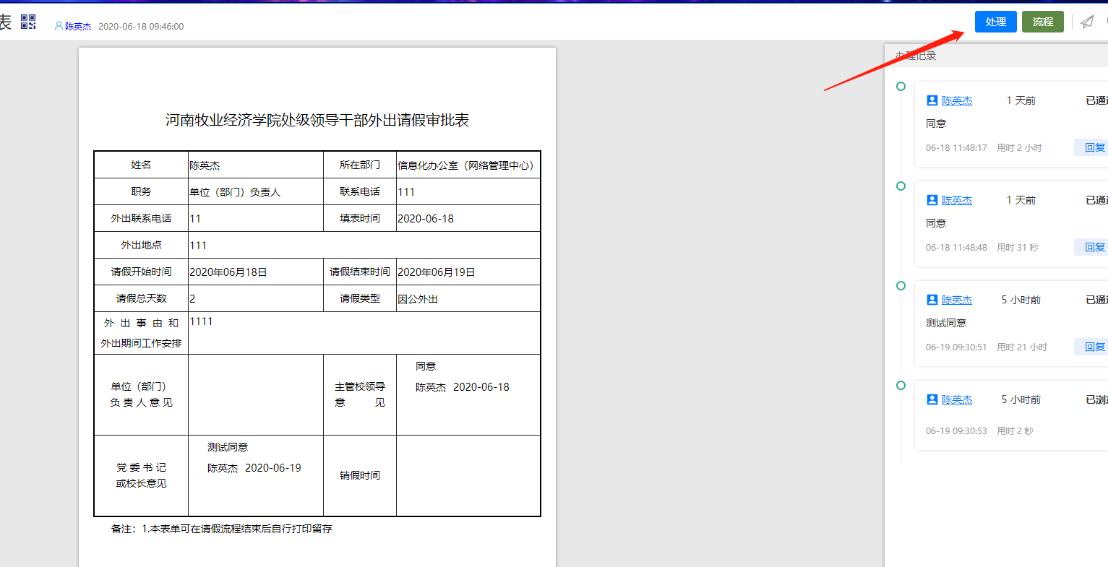

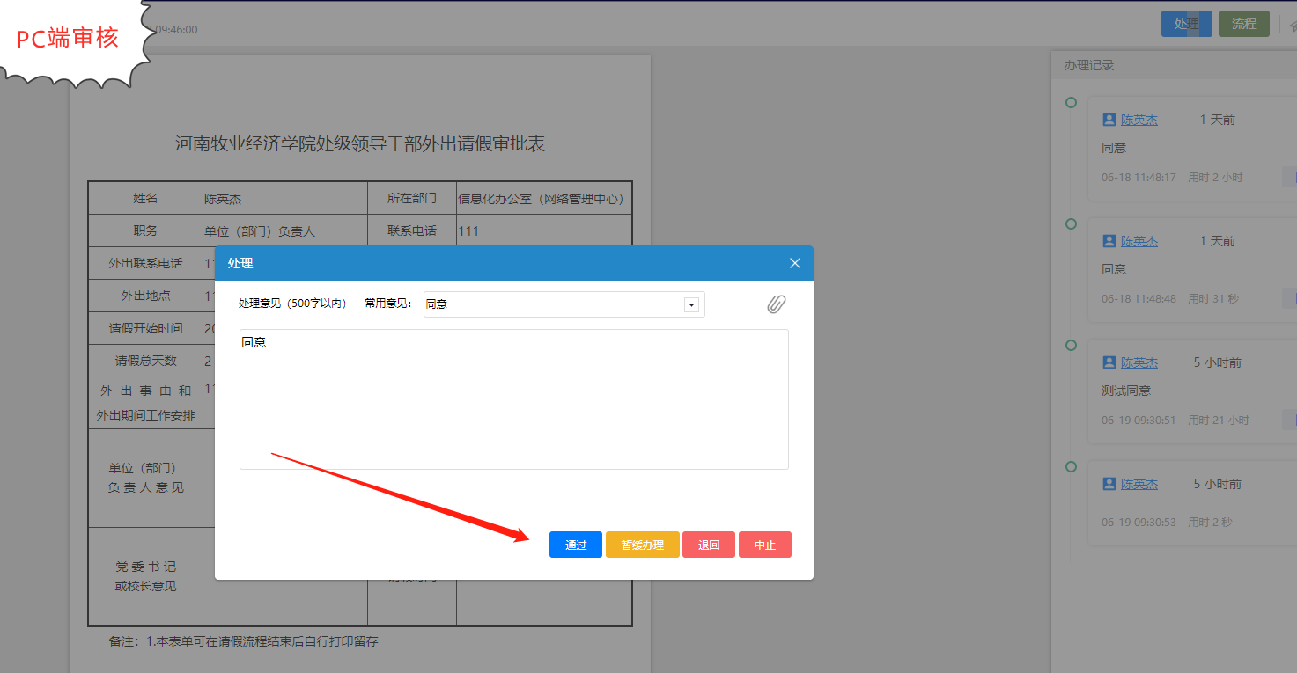

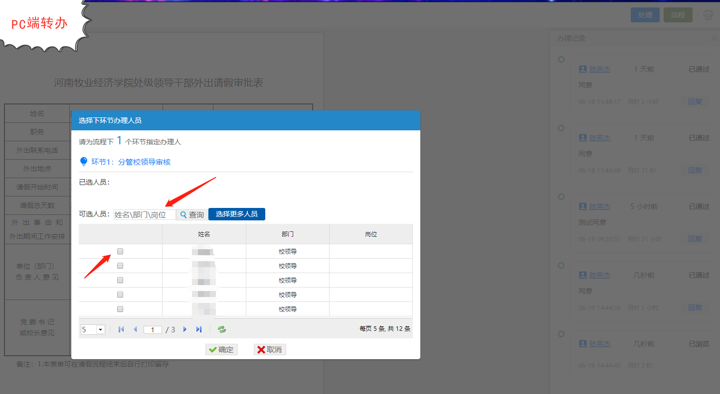

### 3.2 移动端转办

进入今日校园🡪点击办事服务🡪点击我收到的🡪点击待办事项🡪点击处理🡪点击直接通过🡪选择审批人🡪点击确定

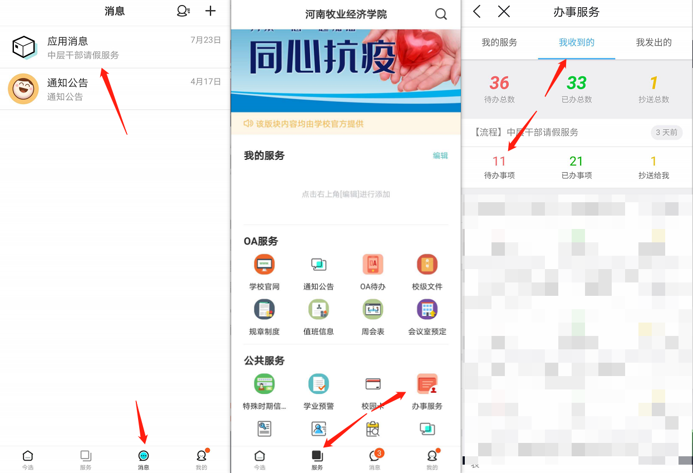

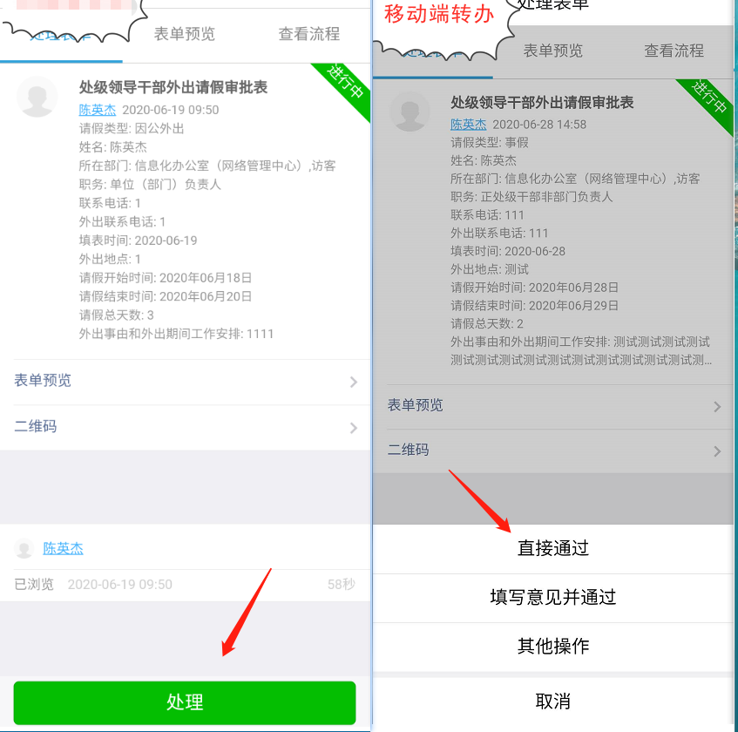

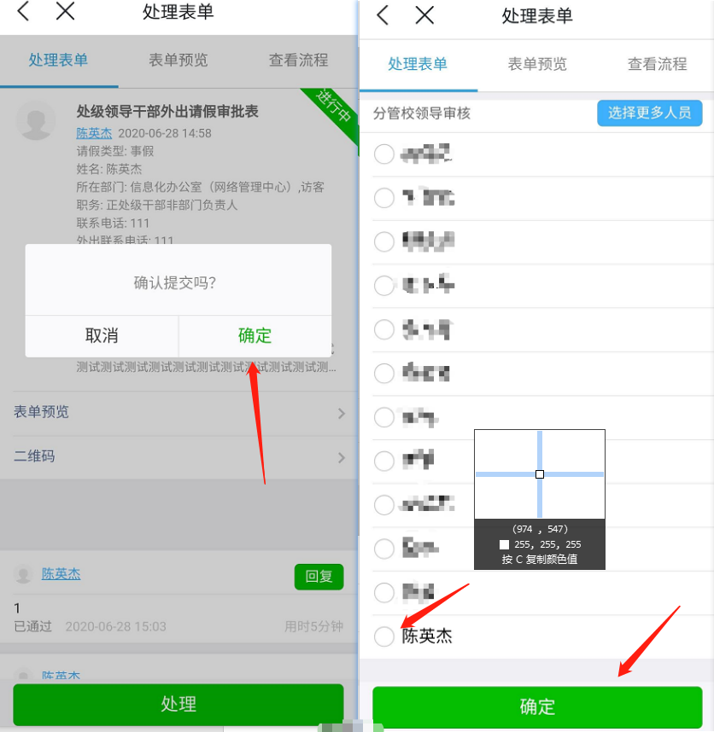

## 4.审批人如何审批

收到请假人发起的请假申请后，审批人可以在电脑或手机上进行审批操作。

### 4.1 PC端审批

进入办事大厅🡪点击待办任务🡪点击处理🡪填写审批意见

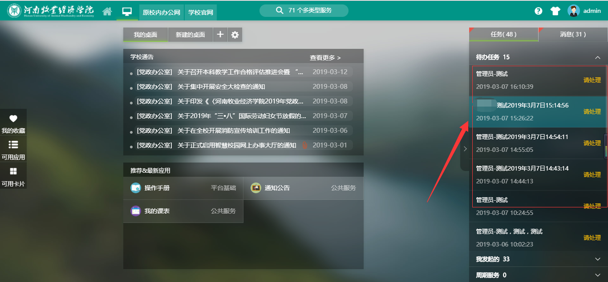





### 4.2 移动端审批

收到消息后🡪点击办事服务🡪点击我收到的🡪点击待办事项🡪点击处理🡪点击填写意见并通过🡪填写审批意见🡪点击提交

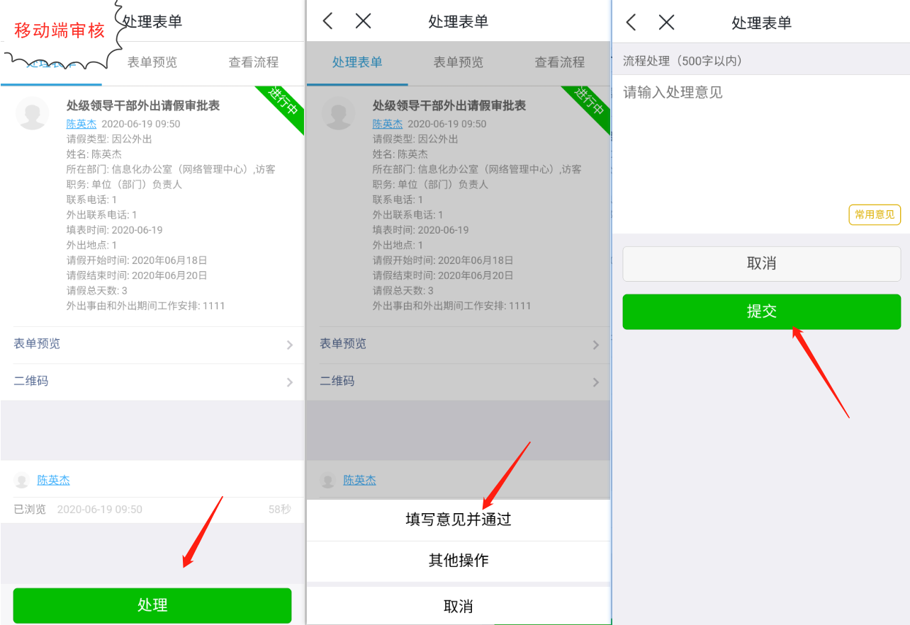

## 5.请假人如何销假

请假人回校后，需要继续进行网上销假。填写销假时间和销假人，并选择相应领导进行销假。

单位（部门）负责人销假需提交给校党委书记或校长审核；

正处级干部（不含单位（部门）负责人）销假需提交给单位（部门）负责人审核；

### 副处级干部销假需提交给单位（部门）负责人审核。

### 5.1 PC端销假

进入办事大厅🡪点击待办任务🡪填写销假时间和销假人🡪点击处理🡪点击通过🡪选择相应销假领导🡪点击确定



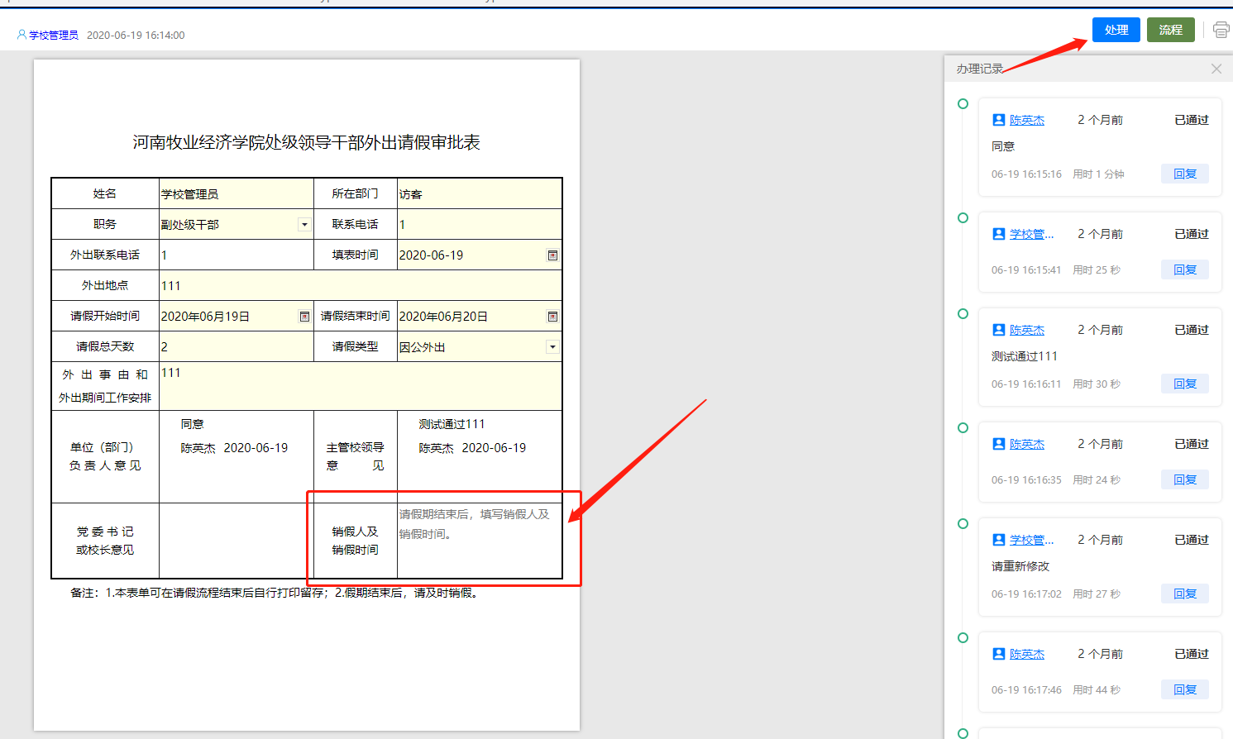





### 5.2 移动端销假

进入今日校园🡪点击办事服务🡪点击我收到的🡪点击待办事项🡪填写销假时间和销假人🡪点击处理🡪点击直接通过🡪选择相应销假领导🡪点击确定

